**Роль зрительных нагрузок**

Что же происходит со зрительной системой малыша, когда он смотрит телепередачи?

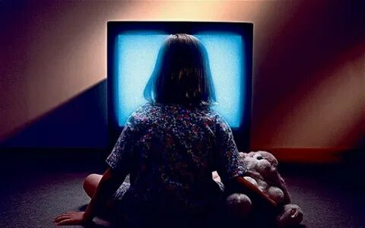

При просмотре телевизора, рассматривании мелких и движущихся изображений глаз находится в состоянии постоянного напряжения. Если такие нагрузки чрезмерны, длительны, постоянны и не соответствуют возрасту ребенка, то через некоторое время происходит сбой его зрительных функций. Это может привести к развитию близорукости.

Негативное воздействие на зрительную систему ребенка оказывает и яркость экрана, особенно если при просмотре телевизора снижена освещенность в комнате. У ребенка устают глаза, наступает зрительное утомление, которое сопровождается покраснением глаз, резью в них и головной болью.

**ВЛИЯНИЕ ТЕЛЕВИЗОРА НА ЗРЕНИЕ ДЕТЕЙ**

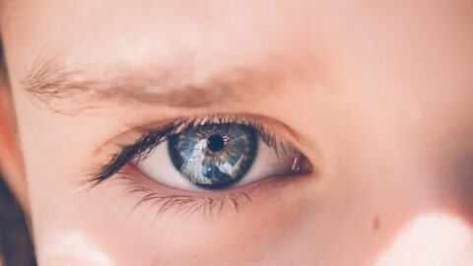

Около 90% информации человек получает через органы зрения.

У новорожденных размеры глазного яблока укорочены. В течение первых двенадцати месяцев жизни глаз активно растет, и полностью созревает к 3-5 годам. В этом возрасте зрительная система уязвима и подвержена влиянию вредных факторов, в результате чего возможно развитие патологии.

**Сколько можно смотреть телевизор**

* детям до 2-х лет не рекомендуется телепросмотр,
* с 2 лет – до 30 минут в день,
* с 3 до 7 лет – до40-50 минут в день,
* с 7 до 13 лет – до 2 часов в день,

(при этом непрерывная нагрузка должна быть не более 1,5 часов).

**Телевизор нужно смотреть** только в положении сидя; в вечернее время — с включенным дополнительным освещением в комнате, ни в коем случае не в темноте.

Расстояние до экрана телевизора не должно быть меньше трех метров. Размер экрана 21 дюйм и более. При увеличении размера экрана должно пропорционально увеличиваться и расстояние до него.

Тип телевизора (обычный, "плоский" экран, жидкокристаллическая панель, плазменный телевизор) практически не влияет на переносимость зрительных нагрузок. При просмотре телевизора основным вредным фактором для глаз является длительная зрительная нагрузка.

**Родителям необходимо помнить**, что зрение у детей снижается постепенно, и часто они не замечают этого. Поэтому, даже при отсутствии жалоб, необходимо своевременно (1 раз в год) показывать ребенка детскому офтальмологу. Это даст возможность выявить возможную патологию на ранних стадиях и вовремя начать лечение.  
 **Чем занять ребенка   
 вместо телевизора**



* Чаще встречайтесь с другими детьми. Важно, чтобы ребёнок нашёл единомышленников, с которыми ему реально интересно заниматься совместной деятельностью.
* Организуйте совместные занятия. Выделите на это 30 минут в день.
* Занимайтесь спортом. У детей, которые занимаются спортом, просто нет времени на постоянное пребывание перед компьютером.
* Предложите ребенку помочь вам по дому. Ребенок с удовольствием отправит вещи в стиральную машину и поможет развесить постиранное. На кухне можно разрешить ему размешивать салат или месить тесто.
* Художественная мастерская. Позвольте ребенку рисовать красками, карандашами, лепить из пластилина, соленого теста. Заинтересуйте ребенка нетрадиционными техниками.
* Раскраски и наклейки тренируют точность и надолго занимают внимание.
* Детей, которых сложно оторвать от мультфильмов по телевизору, увлеките головоломками с героями сказок.

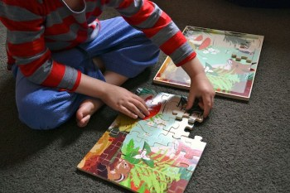

* Кукольный театр. Актерами в таком домашнем театре могут стать куклыи другие игрушки.
* Первый огород. Закапывание семян, полив, ожидание первых зеленых листочков для детей может стать интересным опытом. Позвольте им заботиться о растениях, поливать их.
* 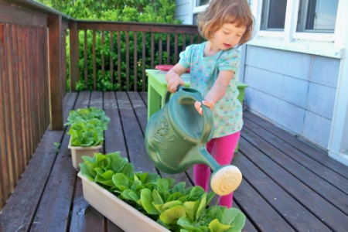Строительство.Когда на "стройплощадке" появляются кресло, стол, кухонные табуреты, одеяла и подушки, возникает небольшой хаос, но веселье может длиться несколько часов.

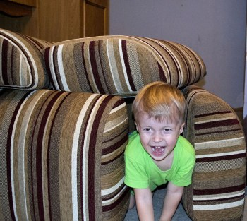

* Наливание воды, выливание, купание кукол - всем детям нравится это занятие.

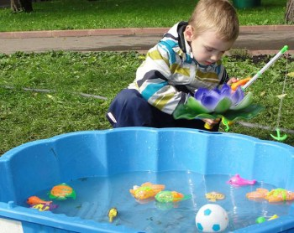

**ПОМНИТЕ: ЕСЛИ В ВАШЕМ ДОМЕ ПОСТОЯННО «ФОНОМ» ВКЛЮЧЕН ТЕЛЕВИЗОР, ОТУЧИТЬ ОТ ЭТОГО РЕБЕНКА НЕТ НИКАКОЙ ВОЗМОЖНОСТИ.**